Název školy: | ZŠ a MŠ T. G. Masaryka Fulnek
Autor: | Sabina Svobodová
Název: | VY_22_INOVACE_AJ.4.2-6
Téma: | How much, how many – kolik ?



Anotace: Pracovní list založený na gramatice how much, how many. Žáci se učí tvořit množné číslo, rozlišovat podstatná jména, ptát se otázkou „kolik?“
Vzdělávací oblast: Jazyk a jazyková komunikace, angličtina
Ročník: 6.
Druh učebního materiálu: Pracovní list
Stupeň a typ vzdělávání: základní vzdělávání – druhý stupeň

Prostuduj si pozorně gramatiku:

Jednotné číslo Množné číslo
banana banana + s
apple apple + s

po vyslovené sykavce
sandwich sandwich + es
bus bus + es

tomato tomato + es
potato potato + es

- y po souhlásce se mění na - i

country countri + es
party parti + es

- y po samohlásce

boy boy + s

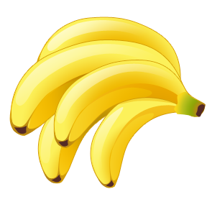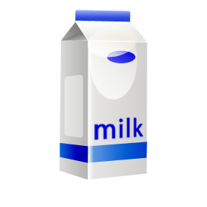
Countable nouns/ uncountable nouns

Počitatelná Nepočitatelná
a banana banán sugar cukr
2 bananas 2 banány some sugar (nějaký) cukr
some bananas (nějaké ) banány

? How much sugar? kolik cukru How many apples? kolik jablek
+ A lot of sugar spousta cukru A lot of apples spousta jablek
- Not much sugar ne moc cukru Not many apples ne moc jablek
A little sugar trochu cukru A few apples několik jablek

How much sugar do you need? Kolik potřebuješ cukru?
I need a lot of sugar. Potřebují hodně cukru.
I don’t need much sugar. Nepotřebuji moc cukru.
I need a little sugar. Potřebuji trochu cukru.

Prohlédněte so obrázek a napište, kolik je na obrázcích jednotlivých potravin. Použijte výrazy a lot of, a few, a little.

1.
milk and cookie

2.
roll

3.
hot dog

4.
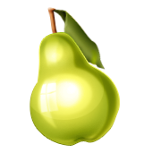 pear

5.
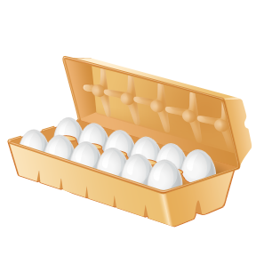 egg

6.
salt

7.
butter

8.

tomato

9.

water

10.
banana

11:
onion

12.

strawberry

Správné odpovědi si můžete přečíst zde:

1. a little milk and a few cookies
2. a lot of rolls
3. a lot of hot dogs
4. a lot of pears
5. a lot ofeggs
6. a little salt
7. a little butter
8. a lot of tomatoes
9. a lot of water
10. a lot of bananas
11. a few onions
12. a lot of strawberries

Zdroje: klipart Windows

